**FORM PRA UAS KWU**

**SEM GASAL 2019/2020**

Mata Kuliah : Kewirausahaan II

Prodi : SI / TI

Tipe ujian : Ujian Lisan / Pameran Produk

Dosen : Setiabudi Sakaria M.Kom

Keterangan : Seebelum ujian lisan /pameran produk form ini ini harap dikumpulkan

**Jawablah pertanyaan berikut ini :**

1. Identitas Startup yang akan dibangun
   1. Nama Startup : Kembang.in
   2. Tagline : Temannya Para Petani
   3. Alamat Website : kemabangin.online
   4. Alamat Sosial Media
      1. FB : @realkembang.in
      2. Instagram : @realkembangin
      3. Twitter : -
2. Identitas Kelompok:
   1. Nama dan NIM (Ketua Kel) : Panji Iman Baskoro/171111023

NO HP : 082334059230 Email : panjidia995@gmail.com

Tugas yang dilakukan dalam team :

1. Management Website

2.

* 1. Nama anggota dan NIM : Victoria Luna Terang L/171111047

Tugas yang dilakukan dalam team :

1. Manajemen Sosmed dan administrasi startup

2.

* 1. Nama anggota dan NIM : Marselianus Hendian / 171111114

Tugas yang dilakukan dalam team :

1. Manajemen media promosi (banner, flyer dll)

2.

1. Deskripsi umum tentang produknya:

Kembang.in adalah sebuah platform yang dibangun untuk menjadi wadah bagi petani, penikmat dan pelaku bisnis tanaman hias agar dapat berkumpul dan berkolaborasi.

Dengan platform ini para petani tidak akan kebingungan untuk menjual produk mereka ataupun mencari kebutuhan penunjang pertanian seperti pupuk dan peralatan lain.

Begitu pula dengan pelaku bisnis dan penggemar tanaman hias dapat dengan mudah menemukan tanaman hias di manapun dan kapanpun dengan kualitas yang sudah dijamin oleh kembang.in.

Kembang.in memiliki tujuan untuk menjadi one stop platform bagi penggemar tanaman hias, hal ini kami wujudkan dengan pengadaan pelatihan dan konsultasi gratis untuk topik bisnis maupun budi daya tanaman hias

1. Media pemasaran yang digunakan
   * Kami menggunakan media online untu melakukan pemasaran. Kami menarget beberapa komunitas tanaman hias yang ada di facebook khususnya area malang. Hal ini kami lakukan karena target pasar kami masih terbatas di wilayah malang raya dan sekitarnya.

Langkah2 yang akan dilakukan untuk memasarkan Produk/Websitenya

* Kami melakukan promosi di sosial media seperti Facebook & Instagram. Kami memberikan penawaran khsus dan diskon untuk beberapa komunitas tertentu serta melakukan beberapa pelatihan bisnis dan bertanam

1. Sebutkan usaha apa saja dan kerjasama apa yang dilakukan untuk pendanaan Startup/ website yang akan anda bangun

Untuk pendanaan awal kami menggunakan dana pribadi startup secara penuh, dikarenakan belum ada investasi dan pendapatan perbulan yang belum menunjukkan pola yang sehat. Untuk kerjasama pengadaan produk kami telah melaksanakan beberapa kerjasama dengan petani-petani tanaman hias yang ada di kota batu.

1. Tampilkan menu desain transaksi penting dalam website yang anda miliki (misalnya transaksi penjualan, transaksi pengiriman, transaksi pembayaran dll.)

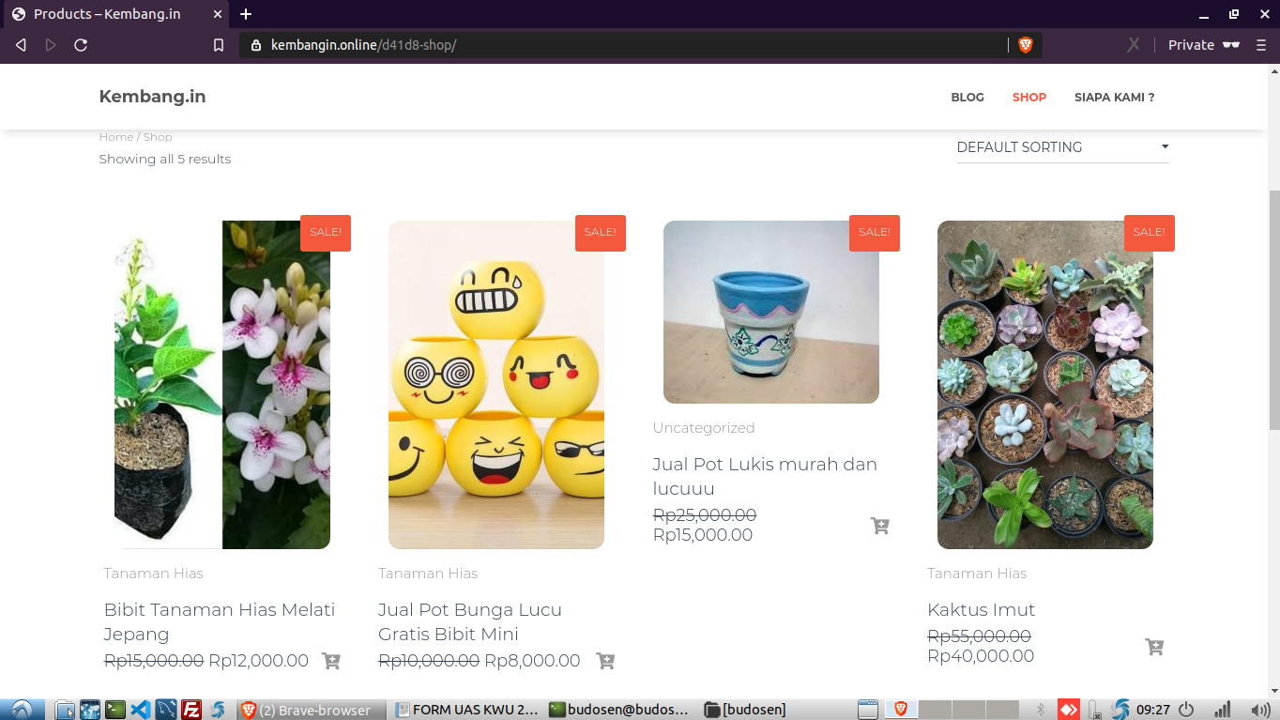

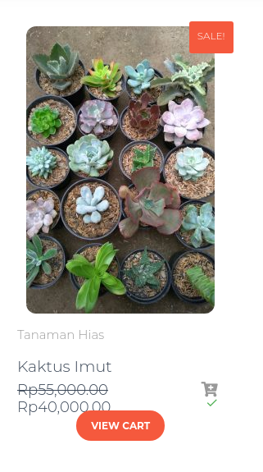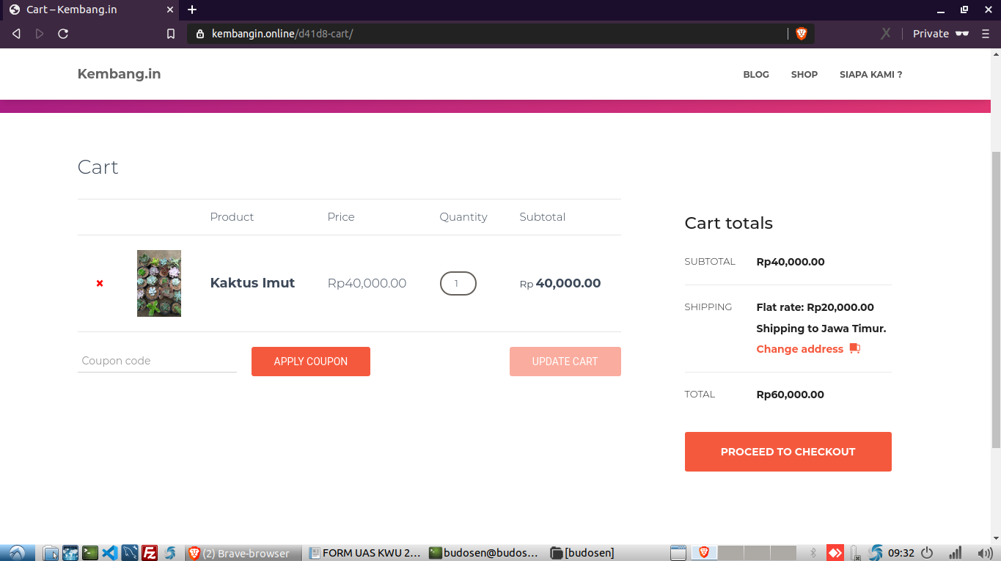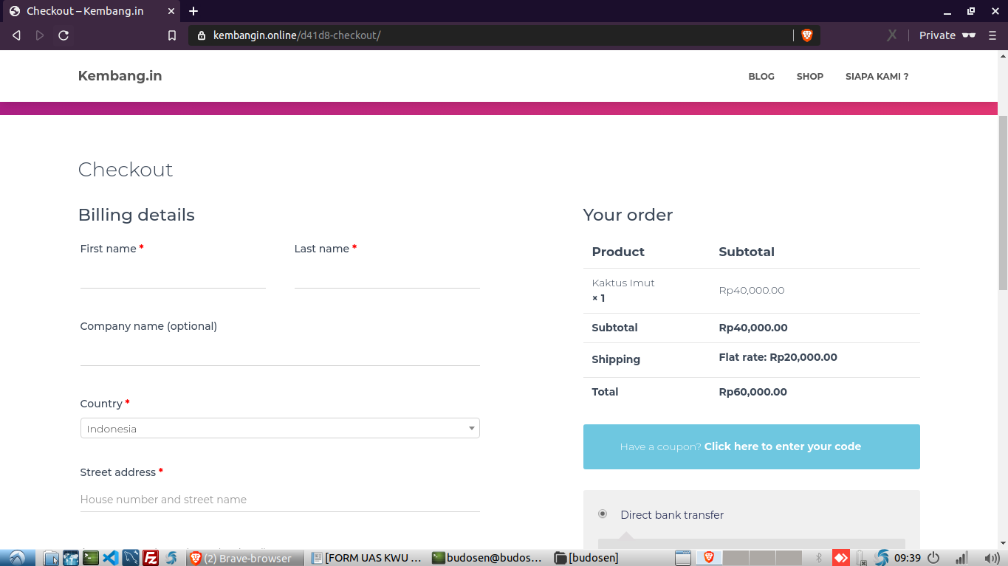

1. Link Website dan Market place (Lazada, Bukalapak, Tokopedia, Shopee)

* Alamat Blog : kembangin.online

1. Menunjukan produk unik masing2 kelompok berupa foto, kelebihan uniknya dan membawa contohnya
2. Mempresentasi Picth Deck sesuai dengan contoh

**Catatan :**

* Form ini **harap dicetak** dan dibawa pada saat melakukan presentasi kelompok masing-masing dalam bentuk doc
* Cetak hardcopy file Presentasi Picth Deck pada saat UAS Pameran KWU
* Harap membagi tugas masing-masing